化学试题汇编——化学方程式
1.（2012.东营市） 化学反应前后，下列各项中，肯定没有变化的是 （ ）
①原子数目 ②原子的种类 ③分子数目 ④分子的种类 ⑤元素的种类 ⑥物质的总质量 ⑦物质的种类
A．①②⑤⑥ B．①②③⑤ C．①②⑤⑦ D．③④⑥⑦
2.（2012.鸡西市）氯气是一种有毒的气体，实验室制取氯气时，可以用氢氧化钠溶液来吸收尾气，其反应原理为Cl₂ + 2NaOH = X + NaClO + H2O, 则X 的化学式为 （ ）
A. NaCl B. H2 C. HCl D. HClO
3.（2012．上海市）溶洞中存在的反应：CaCO₃+CO₂+H₂O→Ca(HCO₃)₂此反应属于（ ）
A．化合反应 B．分解反应 C．置换反应 D．复分解反应
5.（2012．资阳市）通过下列化学反应不能达到目的的是 （ ）
A．制氯化铁：2Fe + 3CuCl₂ = 2FeCl₃ + 3Cu
B．用稀硫酸除去炭粉中的少量氧化铜：CuO + H₂SO₄ = CuSO₄ + H₂O
C．用硝酸钡溶液区别氢氧化钠溶液和硫酸钾溶液：
K₂SO₄ + Ba(NO₃)₂ = BaSO₄↓+ 2KNO₃
D．用氢氧化铝治疗胃酸过多症：Al(OH)₃ + 3HCl = AlCl₃ + 3H₂O
6.（2012．桂林市）下列关于化学反应xA + yB = mC + nD（x、y、m、n为化学计量数）的说法中，一定正确的是 （ ）
A. x + y = m + n
B.若生成物中有水，该反应是中和反应
C.参加反应的A和B的质量比等于生成物C和D的质量比
D.若A和B的质量都为a g，充分反应后生成物的总质量小于或等于2a g
7.（2012．桂林市）下列化学方程式的表达一定不正确的是 （ ）
A.2Fe + 6HCl = 2FeCl₃ + 3H₂↑ B. BaCl₂+ CuSO₄ = BaSO₄↓+ CuCl₂
C.SO₃ + 2NaOH = Na₂SO₄ + H₂O D. Ca(OH)₂ + Na₂CO₃ = CaCO₃↓+ 2NaOH
8.（2012．桂林市）下列对化学反应类型的判断，错误的是 （ ）
A.2H₂S + SO₂ = 3S↓ + 2H₂O （复分解反应）
高温
B.CO₂ + C 2CO （化合反应）
光照
C.2AgBr 2Ag + Br₂↑ （分解反应）
点燃
D.2Mg + CO₂ 2MgO + C （置换反应）
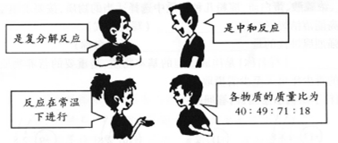
9.（2012．怀化市）下图是四位同学对某一个化学方程式意义的描述，他们描述的化学方程式是（ ）
A．2H₂O₂ MnO₂ 2H₂O+O₂↑ B．Na₂CO₃+Ca（OH）₂=CaCO₃↓+2NaOH
C．C₂H₅OH+3O₂ 点燃 2CO₂+3H₂O D．2NaOH+H₂SO₄=Na₂SO₄+2H₂O
10．（2012·成都）某化学反应过程的微观示意图如下。下列说法错误的是 （ ）
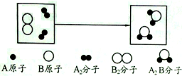

A．原子是化学变化中的最小粒子
B．元素的种类、原子的数目在化学反应前后不变
C．在化学变化中分子分成原子，原子又重新组合成新物质的分子
D．上述反应的化学方程式可表示为：2A+B=A₂B
11.（2012.佛山市）逻辑推理是一种重要的化学思维方法，以下推理合理的是 （ ）
A．因为H₂O和H₂O₂的组成元素相同,所以它们的化学性质相同
B．因为蜡烛燃烧生成CO₂和H₂O，所以蜡烛组成里一定含有C和H
C．因为燃烧需要同时满足三个条件，所以灭火也要同时控制这三个条件
D．因为碱溶液呈碱性，所以呈碱性的溶液一定都是碱溶液
12.（2012．佛山市）3月23至25日，佛山展开了“功勋航天员走进校园”活动，学生知道了很多飞船的知识。飞船常利用反应2Na₂O₂+2CO₂＝2 +O₂来提供氧气，“ ”中物质的化学式是 （ ）
A．CO B．Na₂O
C．NaOH D．Na₂CO₃
13.（2012.重庆市） NH₄ClO₄（高氯酸铵）可用作火箭推进剂，当它发生分解反应时，不能生成的物质是 （ ）
A. CO₂ B. Cl₂ C. O₂ D. N₂
14．（2012.广州市）AgN0₃固体见光或受热易分解，故用棕色试剂瓶保存。AgN0₃受热分解，放出的有刺激性气味的气体可能是（ ）
A．S0₂ B．N0₂ C．NH₃ D.N₂
15．（2012•绵阳）王腾同学以不同的化学思维方式或者规律给下列化学反应的类型进行分类，你认为分类合理的一组是：（ ）
①CaO+H₂O═Ca（OH）₂；②Mg（OH）₂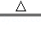MgO+H₂O；
③Ba（OH）₂+2HCl═BaCl₂+2H₂O；④Zn+H₂SO₄═ZnSO₄+H₂↑；⑤2Mg+O₂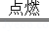2MgO．
A. 属于化合反应的是①② B. 属于复分解反应的是③④
C. 属于有热量放出的反应的是②③ D. 属于有元素化合价变化的是④⑤
17.（2012.泰州市）软玉也称中国玉，以新疆“和田玉”为代表。生成和田玉矿床的反应方程式为
一定条件
5CaMg(CO₃)₂+8SiO₂+X Ca₂Mg₅(Si₄O₁₁)₂(OH)₂+7CO₂↑+3CaCO₃，则X的化学式为 （ ）
A.CaO B.Ca(OH)₂ C.H₂O D.O₂
19.（2012.山东烟台）下图为一组物质发生化学反应的示意图，其中分别表示X、Y、R、Z四种不同元素的原子。右图分析，下了结论正确的是（ ）
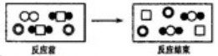
A.该反应属于置换反应
B. 表示的是化合物
C.R在该反应中的作用一定是加快反应速率
D.该反应可表示为Y₂+2Z₂XX₂+2Z₂
20.（2012．孝感市）“三效催化转换器”可将汽车尾气中有毒气体处理为无毒气体．下图是该反应的微观示意图，其中不同的球体代表不同的原子，下列说法中，不正确的是（ ）
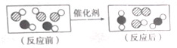

A．分子在化学变化中可分 B．化学反应前后，原子种类不变
C．生成物中有单质 D．参加反应的两种分子的个数比为3：2
21.（2012.乐山市）下图是某反应的微观示意图，若○表示氧原子，●表示氢原子，有关说法正确的是 （ ）
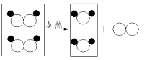
甲 乙 丙
A. 图中甲、乙、丙三种物质都是氧化物 B. 该反应属于复分解反应
C. 该反应前后分子种类、原子种类均没有改变
D. 图中甲、乙、丙三种物质均是由分子构成的
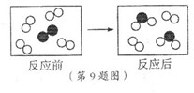
22.（2012.宁波市）如图所示是某反应前后的微观示意图，“”和“”表示两种不同的原子。则该反应
A.是化合反应 B.有单质生成
C.反应前后分子种类不变
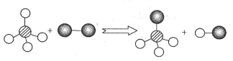
24.（2012.聊城市）已知两种物质发生化学反应的微观示意图如图(一种小球代表一种原子,原子间的短线代表原子的结合),下列说法正确的是 （ ）
A. 图示中共有3种分子 B.说明化学反应中原子不可分
C．该图示不符合质量守恒定律 D. 该反应属于置换反应
25.（2012.眉山市）已知某两种物质在光照条件下能发生化学反应，其微观示意图如下（一种小球代表一种原子）：则下列说法正确的是( )
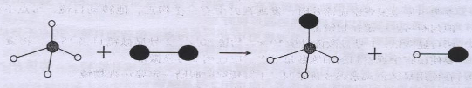
A.参加反应的物质均为化合物 B.该反应属于复分解反应
C.该反应不符合质量守恒定律 D.图示中共有4种分子
27.（2012．宜宾市）一定条件下，下列物质在密闭容器内反应一段时间，测得反应产前后各物质的质量如下：
物质 | X | Y | Z | W
反应前质量/g | 10 | 2.2 | 16.2 | 0.9
反应后质量/g | a | 4.4 | 8.1 | 1.8
根据上表信息判断，下列说法中不正确的是 ( )
A．X、Z是反应物，Y、W是生成物 B．a＝15
C．反应中Y、W两种物质变化的质量比为22︰9 D．Z为化合物
28．（2012.乐山市）将一定量的乙醇（C₂H₆O）和氧气置于一个封闭的容器中引燃，测得反应前后各物质的质量如下表：
物质 | 乙醇 | 氧气 | 水 | 二氧化碳 | X
反应前质量/g | 4.6 | 8．0 | 0 | 0 | 0
反应后质量/g | 0 | 0 | 5．4 | 4．4 | a
下列判断正确的是 （ ）
A．表中a的值为2.6 B．X一定是该反应的催化剂
C．X可能含有氢元素 D．若起始时氧气的质量是9.6g，则无X生成
29．（2012.乐山市）将一定量的乙醇（C₂H₆O）和氧气置于一个封闭的容器中引燃，测得反应前后各物质的质量如下表：
物质 | 乙醇 | 氧气 | 水 | 二氧化碳 | X
反应前质量/g | 4.6 | 8．0 | 0 | 0 | 0
反应后质量/g | 0 | 0 | 5．4 | 4．4 | a
下列判断正确的是 （ ）
A．表中a的值为2.6 B．X一定是该反应的催化剂
C．X可能含有氢元素 D．若起始时氧气的质量是9.6g，则无X生成
30.（2012．怀化市）在一个密闭容器中加入四种物质，在一定条件下充分反应，测得反应前后各物质的质量如下表：
物质 | 甲 | 乙 | 丙 | 丁
反应前质量/g | 3 | 5 | 20 | 7
反应后质量/g | 10 | 5 | 8 | 待测
通过分析，判断下列说法正确的是（ ）ww w.x kb 1.co m
A．测得反应后丁物质的质量为12g B．乙物质一定是催化剂
C．该反应是化合反应 D．该反应是复分解反应
37.(2012.南允市) 3.0g某物质完全燃烧后生成4.4gCO₂和1.8g水。则对该物质相关判断正确的是 （ ）
A．该物质只含碳、氢元素
B．该物质一定含有碳、氢元素，可能含有氧元素
C．该物质由碳、氢、氧元素组成
D．该物质分子中碳原子和氢原子的个数比为1:1
38．（2012•济宁）某同学从定量角度研究双氧水制取氧气的过程，对原实验进行部分改进，增加了称量操作．具体做法是：取10%的双氧水和少量的二氧化锰放入气体发生装置，并对反应前后混合物的质量进行称量，记录如下：
反应过程 | 反应前 | 反应后
质量变化（不含容器质量） | 34.3g | 32.7g
若反应后，双氧水分解完全且氧气全部逸出，该同学得出的结论中，不合理的是（ ）
A．反应速率逐渐加快 B．最多得到氧气的质量为1.6g
C．催化剂二氧化锰的质量为0.3g D．反应得到水和氧气的质量比为9：8
39.（2012.兰州市） 在一密闭容器中，有甲、乙、丙、丁四种物质，在一定条件下存在某个反应，测得反应前后各物质的质量如下表：
物质 | 甲 | 乙 | 丙 | 丁
反应前质量/g | 20 | m | 8 | 6
反应后质量/g | 4 | 待测 | 28 | 2
对该反应，下列描述中正确的是 （ ）
A. “待测”数值一定为2 g B. 乙一定是该反应的催化剂
C. 反应中甲和丙的质量比为1:7 D. 该反应可能是铜与氧气的反应
40.（2012．日照市）甲烷在一定量的氧气中燃烧，测得反应前后各物质的质量如下表所示：
物质 | 甲烷 | 氧气 | 水 | 二氧化碳 | X
反应前质量/g | 3.2 | 11.2 | 0 | 0 | 0
反应后质量/g | 0 | 0 | 7.2 | 4.4 | a
下列判断正确的是 （ ）
A．表中a的值为2.6 B．X一定是该反应的催化剂
C．X可能含有氢元素 D．X一定含有氧元素
41.（2012．河南省）将乙醇和氧气置于密闭容器中引燃，测得反应前后各物质的质量如下：
物质（纯净物） | 乙醇 | 氧气 | 二氧化碳 | 水 | X
反应前质量/g | 2.3 | 4 | 0 | 0 | 0
反应后质量/g | 0 | 0 | 2.2 | 2.7 | 待测
下列说法正确的是 （ ）
A．反应后X的质量为1.5 g B．X中一定含有碳元素和氧元素
C．X中一定含有碳元素和氢元素 D．X中两种元素的质量比为1:1
42.（2012.潍坊市）在一个密闭容器中放入X、Y、Z、W四种物质，在一定条件下发生化学反应，一段时间后，测得有关数据如下表。则关于此反应的认识正确的是（ ）
物质 | X | Y | Z | W
反应前的质量（g） | 2 | 1 | 16 | 16
反应后的质量（g） | 17 | m | 6 | 11
A.该反应用化学方程式表示为：3X+Y=2Z+W B.该反应的基本类型为复分解反应 C.m=1 D.反应后容器中Z与Y的质量比为1:6ww w.x k b1. co m
43.（日照市）下图表示治理汽车尾气所涉及反应的微观过程。下列说法不正确的是 （ ）
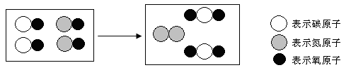
A．图中单质的化学式为N₂ B．该反应使有毒气体转化为无毒气体
C．反应物都属于氧化物 D．反应前后原子、分子个数都不变
45．（2012•滨州）化学中常常出现“1+1≠2”的有趣现象，但也有例外，下列符合“1+1=2”的事实是（ ）
A．20℃，1L水与1L酒精混合后的体积等于2L
B．20℃，1g镁和1g稀硫酸充分反应后所得的溶液质量为2g
C．20℃，1g硫粉在1g氧气中完全燃烧后生成2g二氧化硫
D．20℃，1g硝酸钾饱和溶液中加入1g硝酸钾固体能得到2g硝酸钾溶液
46．（2012•绍兴）下列模型能表示化合反应的是（ ）
A．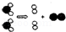 B．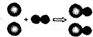 C． D．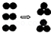
49.（2012．宜宾市）下列化学方程式书写正确的是 ( )
A．2Fe+6HCl＝2FeCl₃+3H₂↑ B．CO+Fe₂O₃2Fe+CO₂
C．2NaOH+CuSO₄＝Na₂SO₄+Cu(OH)₂ D．NaHCO₃+HCl＝NaCl+CO₂↑+H₂O
52.（2012．泸州市）下列化学方程式正确的是（ ）
A．Cu＋2HCl＝CuCl₂＋H₂↑ B．BaCl₂＋2KOH＝Ba(OH)₂↓＋2KCl₂
C．Fe ＋2KNO₃＝2K＋Fe(NO₃)₂ D．NaOH＋HNO₃＝NaNO₃＋H₂O
53.对于反应：X+Ca(OH)₂＝Y+Cu(OH)₂↓，下列分析中正确的是 （ ）
A.该反应类型可能是置换反应 B.X和Y的相对分子质量之差为18
C.X 可能是CuCl₂或Fe₂(S0₄)₃ D.Y 可能是CaCl₂或Ca(N0₃)₂
55．（2012•连云港）初中化学中几种常见物质之间的相互转化关系如图所示．已知常温下B、C为气体，且B是植物进行光合作用的一种重要原料；D、F均为无色液体，都由两种相同的元素组成，且分子中原子个数比依次为2：1和1：1；E为黑色固体，与稀硫酸反应得到蓝色溶液（部分反应物和生成物及反应条件已略去）．下列有关判断正确的是（ ）
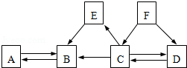
A．E转变为B一定是置换反应 B．A不一定是含CO₃^{2﹣}或HCO₃﹣的盐
C．D、F中相同元素的化合价一定相同
D．除去B中混有的少量C，可以将混合气体通过盛有NaOH溶液的洗气瓶
56．（2012•滨州）海洋是一个巨大的资源宝库，海水中有大量可以利用的化学资源，例如氯化镁、氯化钠、溴化钠等．下图为综合利用海水制备金属镁的流程．
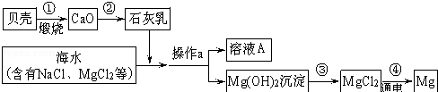
该流程中没有涉及到的化学反应是（ ）
A．化合反应 B．分解反应 C．置换反应 D．复分解反应
58.(2012．株洲市) 在A+3B=2C+2D的反应中，14克A完全反应生成44克C和18克D，若A的相对分子质量为28，则B的相对分子质量是 （ ）
A．16 B．32 C．64 D．96
59．（2012•铜仁市）某校课外兴趣小组同学用氯酸钾和二氧化锰混合物加热制氧气，实验完毕后发现混合物固体质量减少了，请你用学过的化学知识解释．
根据质量守恒定律，参加反应物的各物质的质量总和，等于反应后生成物的各物质的质量总和，因为生成的氧气是气体，所以固体质量减轻．
60.（2012.临沂）在做“白磷在盛有空气的锥形瓶中燃烧探究质量守恒定律”的实验中，需要在锥形瓶里预先加少量的细沙。这样做的目的是__________________________________________。
防止锥形瓶底部炸裂
62.（2012．东营市）（5分）纯净物A可用作气体燃料。在一定条件下，将一定质量的A与160g B按下图所示充分反应，当B反应完全时，生成132gC和72gD
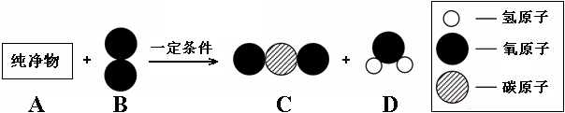
（1）参加反应的A物质的质量是 。
（2）已知A的相对分子质量为44，该反应的化学方程式是 。
⑴ 44g ⑵C₃H₈ + 5O₂ 3CO₂ + 4H₂O
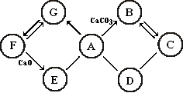
63.（2012．东营市）（7分）右图所示A~G是初中化学常见的物质。图中“→”表示转化关系，“—”表示相互能反应。已知A是人体胃液中含有的酸，G是最轻的气体，B和C含有相同的元素。
（1）写出F的化学式并标出各元素的化合价 。
（2）C和D之间的反应需要高温条件，写出它们发生反应的化学方程式：
。
（3）A和E发生反应的化学方程式是 ，反应的类型属于 。
⑴
⑵ 3CO+Fe₂O₃2Fe+3CO₂ ⑶ 2HCl + Ca(OH)₂ = CaCl₂ + 2H₂O 复分解反应
64.（2012．资阳市）（3分）漂白粉常用于灾区消毒杀菌，其有效成分为Ca(ClO)₂，其中氯元素的化合价为________；工业上制漂白粉，是将氯气通入石灰乳发生如下反应制得：2Ca(OH)₂ + 2Cl₂ = X + Ca(ClO)₂ + 2H₂O，产物中X的化学式为___________；漂白粉易吸收空气中的水分和二氧化碳而硬化变质，最终生成的硬化物是（填写化学式）______________，所以漂白粉要密封保存，开封及时使用。
+1 CaCl₂ CaCO3
66.（2012.黄冈市）写出下列反应的化学方程式（答案有多种的只需要写出一种即可）
①实验室用高锰酸钾制氧气
②乙醇在空气中完全燃烧
③有单质铜参加的置换反应[来源:Zxxk.Com]
④有沉淀生成的复分解反应
2KMnO₄加热K₂MnO₄+MnO₂+O₂↑ C₂H₅OH + 3O₂点燃2CO₂ + 3H₂O
Cu+2AgNO₃=Cu(NO₃)₂+2Ag Na₂SO₄ + BaCl₂ == BaSO₄↓+2NaCl

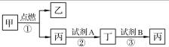
67.（2012．河南省）甲、乙、丙、丁是常见的化合物，它们有如右图所示转化关系（部分物质已略去）。甲是相对分子质量为16的有机物；乙是最常见的溶剂；丁是白色难溶固体，其中金属元素的质量分数为40%。则甲的化学式为 ；反应②和③的化学方程式分别为 、 ；试剂A中溶质在生产或生活中的一种用途是 。
CH₄ CO₂+ Ca(OH)₂== CaCO₃↓+H₂O CaCO₃+2HCl== CaCl₂+ CO₂↑+ H₂O等
灭火（或作气体肥料等）
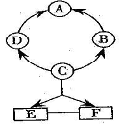
68.(2012.江西省)(8分)如图所示A～F是初中化学常见的物质。图中“→”表示转化关系，“－”表示相互能反应，（部分物质和反应条件未标出）。其中A是紫红色金属，B常温下是气体，C是人体胃液中含有的酸。
(1)A的一种用途是 ；
(2)B的化学式为 ；
(3)E和F反应的化学方程式为 ；
(4)右图转化关系中没有涉及至的基本反应类型是 。
（1）作导线 （2）H₂ （3）CO₂ + H₂O ＝H₂CO₃ （4）分解反应
69.（2012．黄冈市）(5分)李老师在指导学生记忆化学方程式时指出很多反应可以归纳，如：氧化铜、氢氧化铜、碳酸铜等与硫酸反应时生成物中都含有硫酸铜和水。同学们兴趣很高，也进行了归纳：
(1)甲物质与盐酸反应时生成物中有NaCl和H₂O，甲物质可以是____和_____(请填两种不同类别物质的化学式)；上述转化过程中，属于中和反应的化学方程式是_______。
(2)A、B、C、D、E 都是初中化学常见的物质，其中D是一种紫红色金属单质，它们之间的转化关系如右图所示，反应条件均已略去。图中E 的化学式是______；若A 是化合物，反应A + B→C + D 的化学方程式是____________。
（1）NaOH ；Na₂CO₃（其它合理的也可以，如Na、Na₂O、NaHCO₃等）；NaOH + HCl =
NaCl + H₂O
（2）O₂ ；CO + CuO 加热Cu + CO₂

70．（2012•义乌市）如图是八年级下册研究性学习课题《化学反应中质量守恒的研究》的实验装置．本实验通过测定氧化汞分解前后反应物和生成物的质量是否相等来验证质量守恒定律．
已知：氧化汞分解的反应方程式：2HgO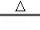2Hg+O₂↑
请回答下列问题：
（1）在组装实验装置时，欲调整试管的倾斜度，应调节图中 A、B、C哪个旋钮？
（2）下列有关本实验的描述正确的有哪些？
A．在量筒中加入一些煤油，可以减少氧气在水中的溶解
B．塑料管口放出连续均匀的气泡后才能收集气体
C．氧化汞未分解完全就停止加热对实验结果没有影响．
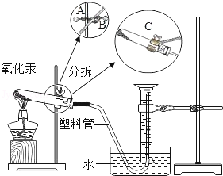
（1）B （2）AC
71.（2012．资阳市）（6分）完成下列各题：
（1）已知由Cu到Cu(OH)₂可经三步转化：Cu→CuO→CuSO₄→Cu(OH)₂。而Al经两步反应可得到Al(OH)₃，写出其转化反应的化学方程式（其它反应物自定）：
_____________________________________________________________________________。
（2）初中学过得到CO₂的化学反应有多种，可由四种基本反应类型的反应得到CO₂。①已知：Na₂CO₃ + H₂SO₄ = Na₂SO₄ + H₂CO₃（H₂CO₃不稳定，分解直接得到CO₂），该反应属于基本反应类型中的________________反应；
②由化合反应得到CO₂，写出其反应的化学方程式之一：_________________________
③由分解反应得到CO₂，写出其反应的化学方程式之一：_________________________
④由置换反应得到CO₂，写出其反应的化学方程式之一：_______________________
（1）2Al +3 H₂SO₄ == Al₂(SO₄)₃ +3H₂↑ Al₂(SO₄)₃+ 6NaOH === 2Al(OH)₃↓ + 3 Na₂SO₄
（2）①分解反应 ②C + O₂ CO₂ ③H₂CO₃ ＝CO₂↑ + H₂O
④C + 2CuO 2Cu + CO₂↑

72.（2012．达州市）（5分）A~G均为初中化学中常见的物质：其中A、C组成元素相同，E是红色单质。下图是它们之间的转化关系，请回答：
- 写出反应①的化学方程式 ，其中B物质在该反应中起 作用。
- 反应②中的现象为 。
- 反应③的基本类型是 反应。
（1） 2H₂O₂2H₂O+O₂↑ 催化
（2） 红色固体变黑 （3） 复分解
75.（2012．昆明市）(8分)(1)下图是甲、乙两组同学分别设计的质量守恒定律的两个验证实验。请根据图示进行思考回答(假设甲、乙两组药品混合前质量均为m_{前}、混合后质量均为m_{后})：
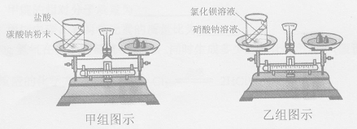
①甲组药品混合前、后质量关系为：m_{前}>m_{后}，请解释原因 ，
该实验若试剂不变，应如何改进此装置 ；
②乙组药品混合前、后质量关系为：m_{前}=m_{后}，乙组同学认为实验成功，甲组同学认为该实验不能验证质量守恒定律，原因是 。
(8分)(1)①反应生成的CO₂气体从烧杯中逸出，总质量减少；将烧杯改成密闭容器。
②因为两种药品未参加化学反应，所以不能验证质量守恒定律。
77.（2012．广州市）(6分)用化学方程式描述下列事实：[来源:Z&xx&k.Com]
(1)常温下，铝具有很好的抗腐蚀性能，是因为铝在空气中与氧气反应，其表面生成一层致密的氧化铝薄膜，反应的化学方程式是__________________________；
(2)氢氧化钙、黏土和沙子掺水混合而成的建筑材料俗称“三合土”，在空气中会生成碳酸钙而变得坚硬,反应的化学方程式是________________________________；
(3)高温条件下一氧化碳能把铁从磁铁矿石(主要成分为Fe₃0₄)中还原出来，反应的化学方程式是___________________________________。
（1）；⑵Ca(OH)₂ + CO₂ === CaCO₃↓+ H₂O；
⑶ 。
78．（2012.乐山市）（5分）A、B、C、D都是初中化学中的常见物质，具有如图所示的转化关系(反应条件、有些反应物或产物已略去)：
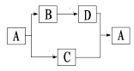
（1）若A是一种白色难溶于水的钙盐，由三种元素组成，C 是前述两大循环中的一种重要物质。则B的化学式是 ，C和D反应生成A的化学方程式是 。
（2）若A是前述两大循环中的另一种重要物质，D是一种黑色固体。则C的化学式是 ，由B生成D的化学方程式为 。
（3）若A是碳酸氢钠，且已知碳酸氢钠受热可分解为碳酸钠、二氧化碳和水。写出过量的C与D溶液反应生成A的化学方程式 。
（1）CaO CO₂ + Ca(OH)₂ = CaCO3 ↓+ H₂O
(2) H₂ 2Cu + O₂ = 2CuO (3)CO₂ + NaOH = NaHCO₃
80．（2012·成都）A、B、C是三种常见的含钙化合物。它们之间有如图所示的转化关系（部分产物略去）。
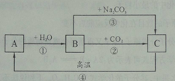
（1）A物质的化学式是 ，B物质的俗称是 ，C物质的名称是 。
（2）向A的块状固体上滴加水，观察到大量的水蒸气产生，该现象说明 。
（3）举出B物质在农业生产中的一种用途： 。
（4）反应②的化学方程式是 。该反应可用来检验二氧化碳气体，实验现象是 。
（5）反应③的基本反应类型是 ，该反应前后元素的化合价 （填“改变”或“不改变”）。
(1) CaO熟石灰（消石灰）碳酸钙(2) CaO与水反应放热 (3) 中和酸性土壤
(4) Ca(OH) 2 + CO2 = CaCO3↓+ H2O生成白色沉淀 (5) 复分解反应 不改变
82.（2012.绵阳市）“孔雀石”的主要成分是碱式碳酸铜[Cu₂（OH）₂CO₃]，它是一种重要的铜矿石原料，受热可分解为三种常见的化合物，物质转化关系如图，其中A是最常见的液态物质，B是黑色固体，F、G为金属单质．根据推断回答下列问题：
①H的化学式是 ；
②碱式碳酸铜[Cu₂（OH）₂CO₃]中铜元素与氧元素的质量之比为： ；
③写出D+F→G+H反应的化学方程式： ；
④向Cu₂（OH）₂CO₃]中加入足量的盐酸，固体完全溶解，有无色气体生成，写出此反应的化学方程式： ．
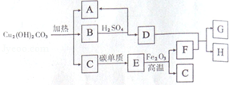
① FeSO₄ ②8：5 ③ Fe+CuSO₄=FeSO₄+Cu
④4HCl+Cu₂（OH）₂CO₃=2CuCl₂+CO₂↑+3H₂O
83.（2012.百色市）(5分)如图所示，A～H是初中化学常见的物质, A和B可发生中和反应，C为生活中最常见的液体，F可供给呼吸，X常用作食品干燥剂，Y为单质，请根据图示回答下列问题：
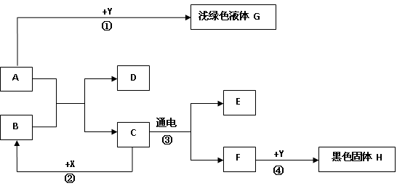

（1）B的俗名为 ；（2）H的化学式为 ；
（3）反应②的化学方程式为 ；（4）反应④的反应条件 。
（1）熟石灰 （2）Fe₃O₄ （3）CO₂ + H₂O = Ca(OH)₂ （4）点燃
84．（2012·德阳）下图是初中化学中常见物质间的转化关系，其中甲、乙、丙为单质，A、B、C、D、E为化合物，A在食品工业上是发酵粉的一种主要原料，D是使地球产生温室效应的一种气体，丙是生产生活中占据主导地位的金属。（图中部分生成物已略去）
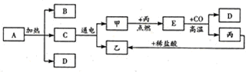
请回答：
（1）B中阴离子的化学符号是 。
（2）写出A受热分解的化学方程式 。
（3）在C生成甲和乙的化学反应中，所得甲乙两种气体的体积比是 。
（4）写出E与CO反应生成D和丙的化学方程式 。
（1）CO₃²⁻ （2）2NaHCO₃ Na₂CO₃+H₂O+CO₂↑ （3）1:2 （4）4CO+Fe₃O₄ 3Fe+4CO₂
85．（2012·德阳）A、B、C、D、E、F、G、H、I是初中化学中常见物质。下列框图是这些物质之间相互转化的过程，其中B、C、D属于氧化物。（图中部分生成物已略去）
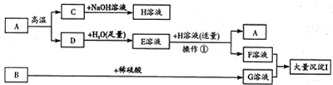
请回答：
（1）操作①的名称是 。
（2）A属于 类（填“酸、碱、盐、氧化物”）。
（3）在D生成E的 反应过程中会 （填“吸收”或“放出”）大量的热量。
（4）若I是白色沉淀，则B是 。
（5）若I是蓝色沉淀，则F与G反应生成I的化学方程式是 。（1）过滤（2）盐: （3）放出 MgO(或Al₂O₃)
（5）2NaOH+CuSO₄= Cu(OH)₂↓+Na₂SO₄
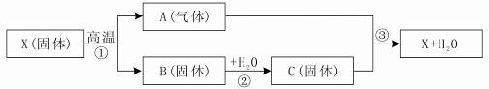
86.（2012.娄底市）下图是初中化学中某些常见化合物的转化关系图，其中X是一种重要的建筑材料，A不支持燃烧可用于灭火，B与水反应放出大量热，请根据所学化学知识回答：
(1)A、X的化学式：A ；X 。
(2)反应②的化学方程式为 ，该反应是 反应（填基本反应类型）。
（1） CO₂ CaCO₃ （2）CaO+H₂O= Ca(OH)₂ 化合
87.（2012．北京市）（7分）有限的元素可组成种类繁多的物质。依据表中的元素回答下列问题。
元素名称 | 氢 | 碳 | 氧 | 氯 | 钠 | 铁
元素符号 | H | C | O | Cl | Na | Fe
- 若某固体单质在完全燃烧和不完全燃烧时，生成不同的气体。该固体完全燃烧时反应的化学方程式为___________ 。
- 若某可燃性气体由两种元素组成，一定含有的元素是_______，可能含有的元素是________。
- 若X和Y反应生成两种维持人体正常生理活动所必需的物质。向X溶液中滴加2-3滴紫色石蕊溶液，溶液变蓝。再滴加Y溶液至溶液变红，此时溶液中的溶质是_________。
- 若某元素的单质A及其氧化物B均与D溶液反应，分别成成该元素的化合物E和F。且这种元素在B和F中的化合价相同。B与D溶液反应的化学方程式为__________。工业上用F和H₂在300-350℃时反应制得D和E。该反应的化学方程式为__________。
（1）C＋O₂CO₂
（2）C O或H
（3）NaCl HCl
(4)2FeCl₃+H₂2FeCl₂+2HCl
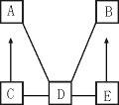
88.（2012.兰州市）（5分）A、B、C、D、E是初中化学中常见的不同类别的物质（物质按单质、氧化物、酸、碱、盐分类）。已知A是单质；C是红棕色固体；E是水溶液可使酚酞试液变为红色的盐。图中“—”表示相连的物质两两之间可以发生反应，“→”表示由某一物质可制得另一物质（部分反应物、生成物及反应条件已略去）。回答下列问题：
（1）写出下列物质的化学式：A ，E 。
（2）由E转化为B的化学方程式为 ；由C转化为A的原理在工业上常用于 。新 课 标 第 一 网
⑴ Fe Na₂CO₃（或K₂CO₃） ⑵ Na₂CO₃+Ca(OH)₂ = CaCO₃↓+2NaOH(或K₂CO₃+Ca(OH)₂ = CaCO₃↓+2KOH等其他合理答案即可) 炼铁

